**非科幻！近场通讯技术在未来的应用**

2014-05-28 [动点科技](javascript:viewProfile();)

**Tips**：点击上方↑“**动点科技**”，关注我们。

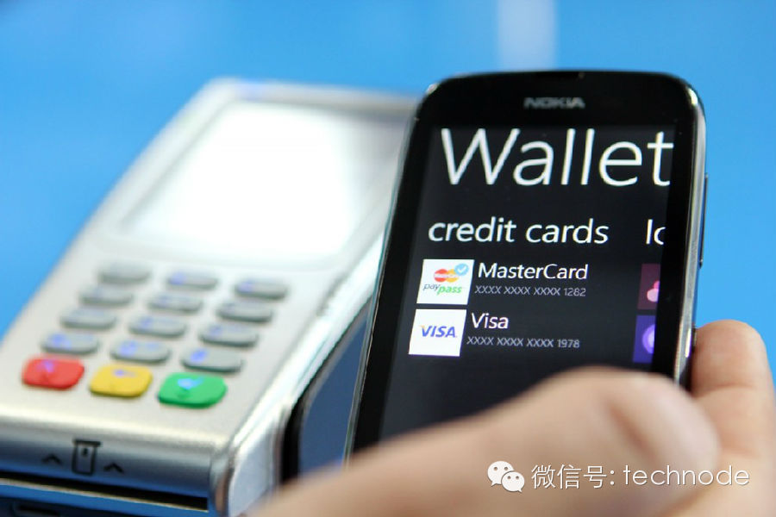

手机已经不仅是收发电话和短信的移动设备了，最新的手机比当年把人类放到月球上的美国航天局所有电脑的运算能力都要强，而且有了新的无线通讯技术，这些科技设备可以每天都沟通我们的日常生活。

这些技术的其中之一就是近场通讯（NFC (Near Field Communication)），这已经被全世界各地的商业和服务所应用。简短的说，近场通讯允许通过智能手机和其他兼容设备之间传输小规模的数据包。

不过这对我们来说意味着什么呢？以下就是一些例子，向我们展示了近场通讯技术在未来的应用。

**不需要钱包的社会**

把你的钱包扔到垃圾桶里。收起所有的信用卡。因为具有近场通讯功能的你的智能手机，会成为完全一体化的支付设备。你不必再到处寻找现金，或者发愁你到底在信用卡里花了多少钱。你只需要在收银台支持近场通讯的设备上刷一下你的手机就可以付钱了。

近场通讯技术已经被有些公司用做小额支付，但是，根据谷歌高管的预测，在2014年年底有一半的智能手机将会启用近场通讯功能。那么，应用这一系统的零售商也会在未来几年可持续的增长。

**数据，数据，数据**

近场通讯芯片和标签非常小，而且非常轻，所以他们最终可能会整合进电影海报，房地产中介的标贴，甚至嵌入墓碑。这些近场通信的芯片和标签，会有某种类型的数据，可以手机一扫全部显示。

想一想你站在电影院当中排队，正在观看最新电影的广告招贴。你如果能够刷一下手机，立刻就去电影院的网站发现影片的所有信息，包括预告片，照片和特殊的采访，这不是很酷吗？

学生们同样可以使用这种科技来获得他们作业本的更新。只要在学校的公告版面前刷一下手机就可以了。房屋中介可以在他们的招贴当中嵌入芯片，让潜在的买家扫一扫就知道房屋的信息，包括图片，地理位置和描述。

近场通讯芯片和标签同样也可以作为永久的设定。实际上，一个叫做个人罗赛塔石（Personal Rosetta Stone）的系统，已经在某些人的墓碑上有所应用。这允许祭祖者通过扫描墓碑获得墓主的信息，包括他的生前故事，生平和其他信息。

随着支持近场通讯的设备不断增多，你可以发现这些技术越来越进入其他的应用领域，比如食物包装，宣传单张和其他的商业范围。

**更有效率的医疗保障**

近场通讯在医疗方面也可以大显身手，让患者做检验更轻松，可以用手机获得处方药的续用，同时为产品和服务付钱。

近场通讯芯片也可以被嵌入患者的病历表当中，这意味着医生和护士可以扫一扫就快速的知道他们的处置到了什么进程，已经完成了什么流程，同时可以查看患者的就医历史，帮助他们更好地掌控用药和医治。

现在已经有试验状态的诊断标签直接嵌入患者的皮肤当中，并且有监视器负责侦测多种患者生理指标，包括其体温，血糖值和其他健康信息。医生可以访问上述信息，作出快速诊断以及更有效的用药。

**不用钥匙打开一切**

钥匙有的时候令人沮丧，不是放错了地方，就是丢了，它们用的太频繁了，而在衣兜里又会黏在腿上很不舒服。但是如果有其他的方式，你愿意尝试吗？近场通讯技术已经用来在酒店和某些办公区域开门了。在未来几年当中，他们可能会打开更多东西。

近场通讯技术在未来，会使用你的手机替换你的所有钥匙和身份验证卡。你可以通过手机的声波把轿车门打开，开启你工作室的门，然后安全和有保障的回到你的家。

所以，随着越来越多的智能手机开始配备近场通讯功能，越来越多的开发者创造使用这一功能的更创新的方式，我们在未来将会完全获得这一技术的实惠，它的潜力是无可限量的。